  
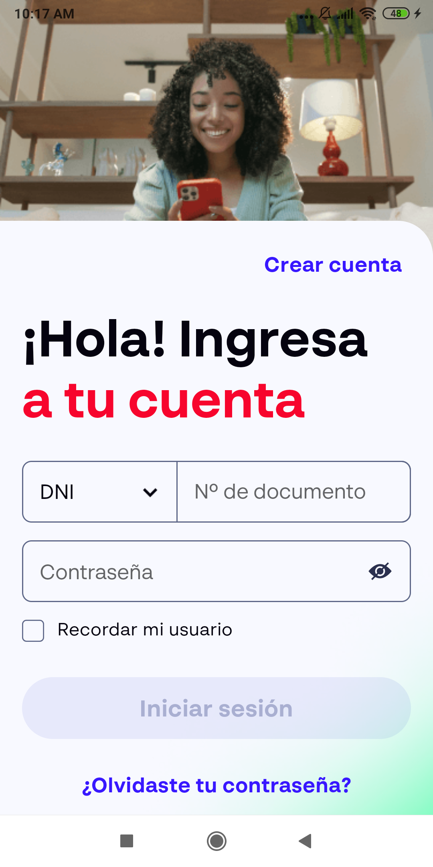  
Fecha : 03/11/2022, Hora : 10:17:04 | Se inició correctamente la apk   
Fecha : 03/11/2022, Hora : 10:17:17 | No se encontró el elemento : com.rimac.rimac_surrogas:id/dropdownTextInputEnd 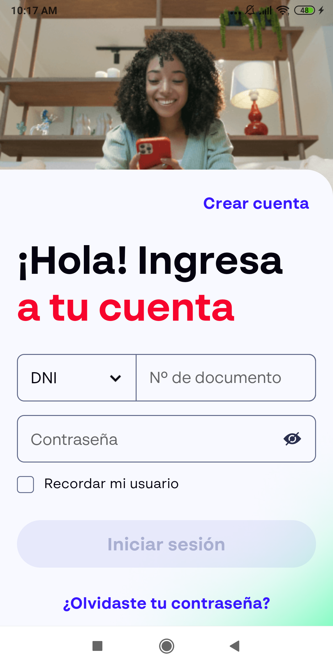  
Fecha : 03/11/2022, Hora : 10:17:21 | Tiempo de espera ha excedido 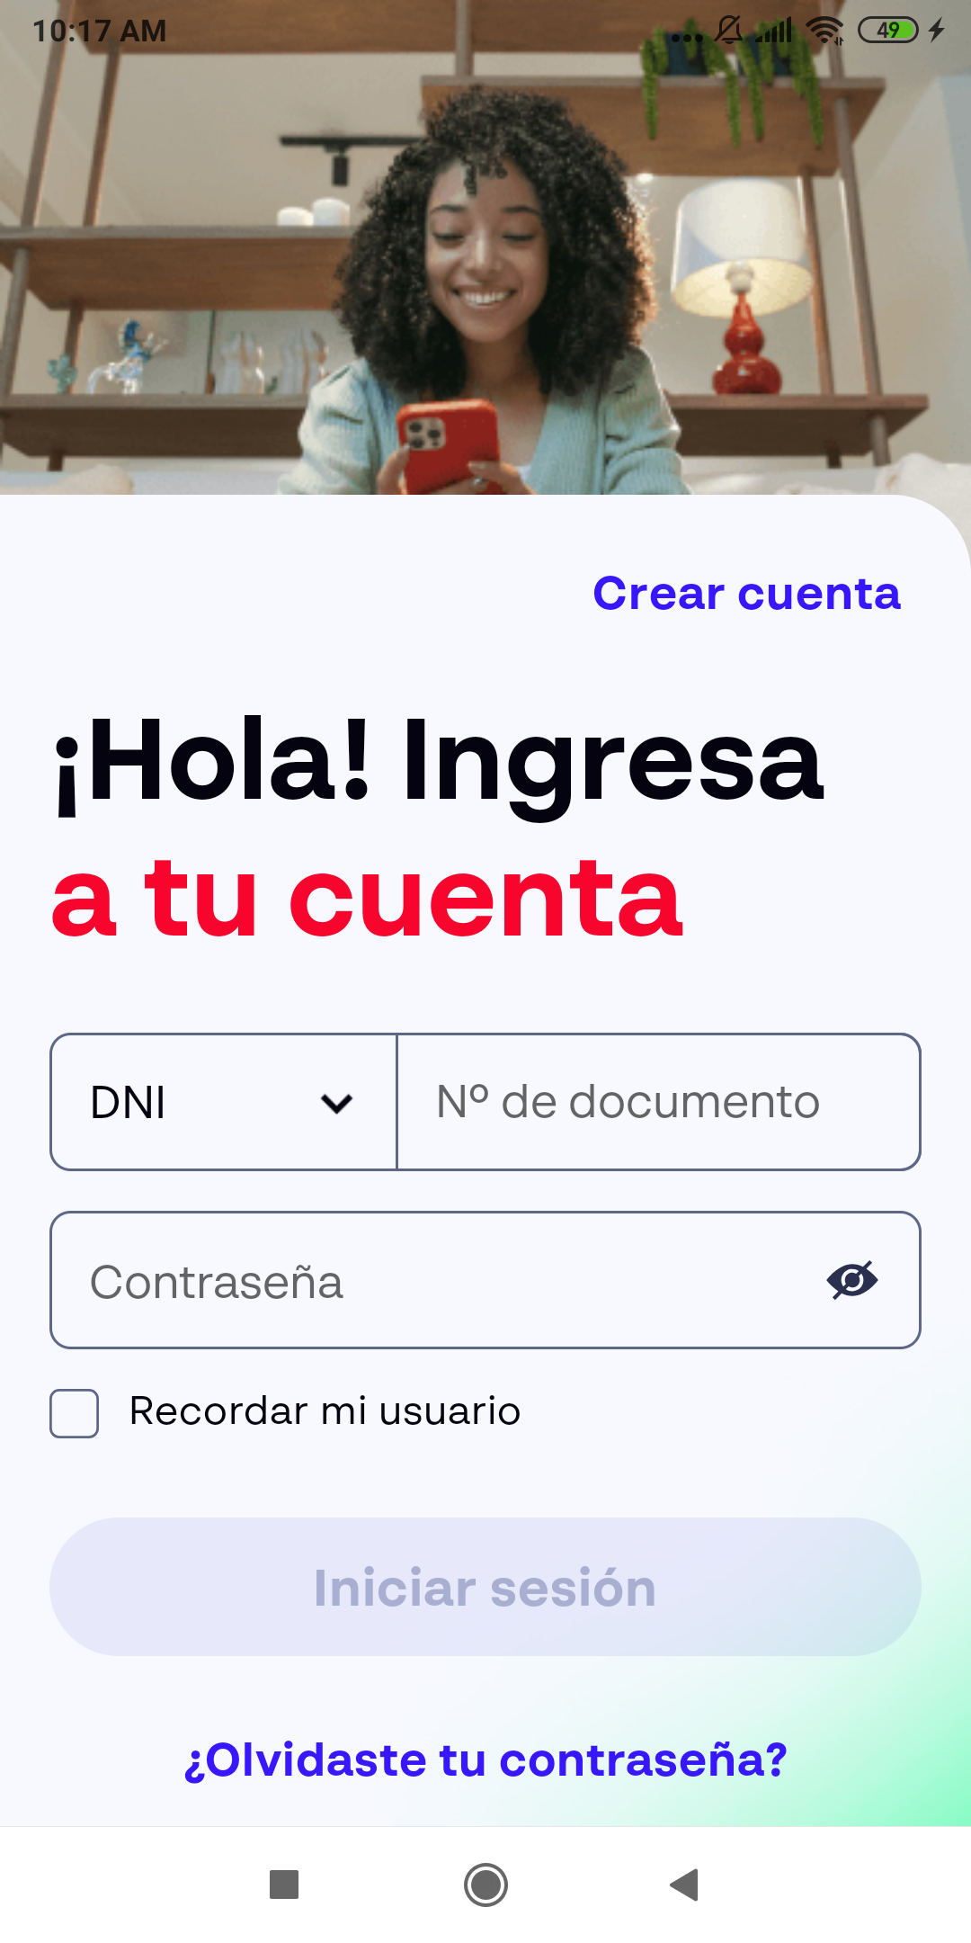  
Fecha : 03/11/2022, Hora : 10:17:33 | No se encontró el elemento : com.rimac.rimac_surrogas:id/loginEditPassword 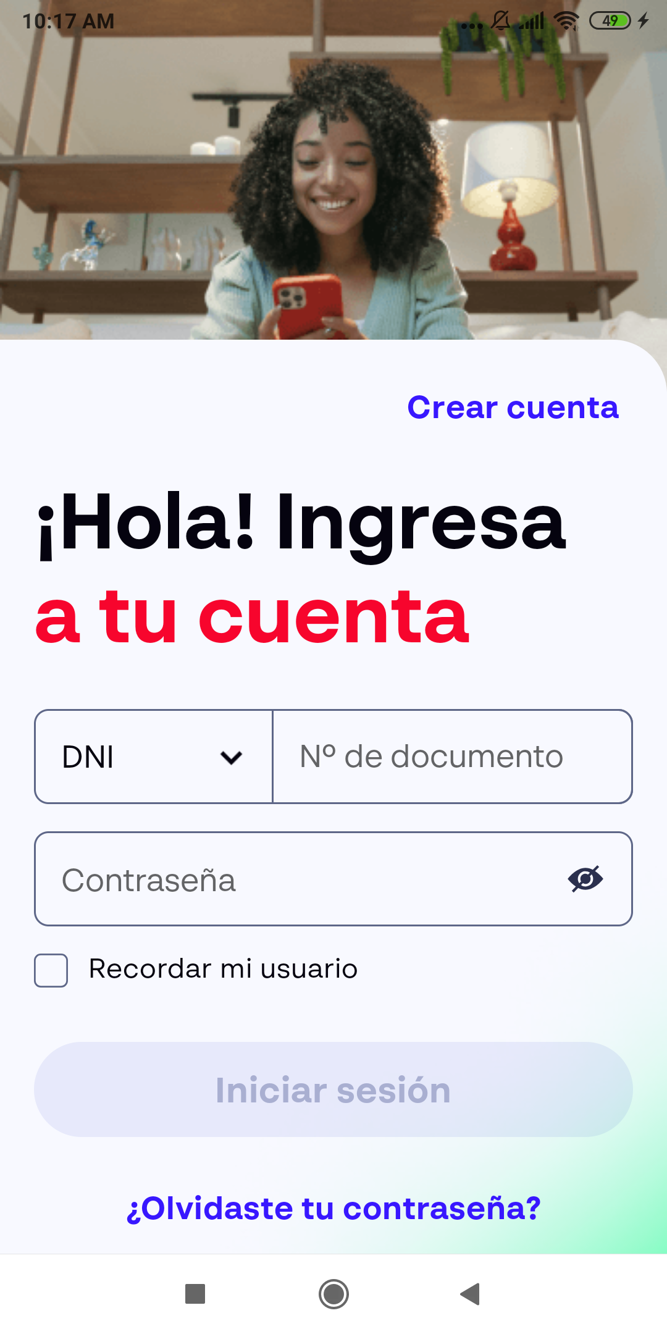  
Fecha : 03/11/2022, Hora : 10:17:37 | Tiempo de espera ha excedido 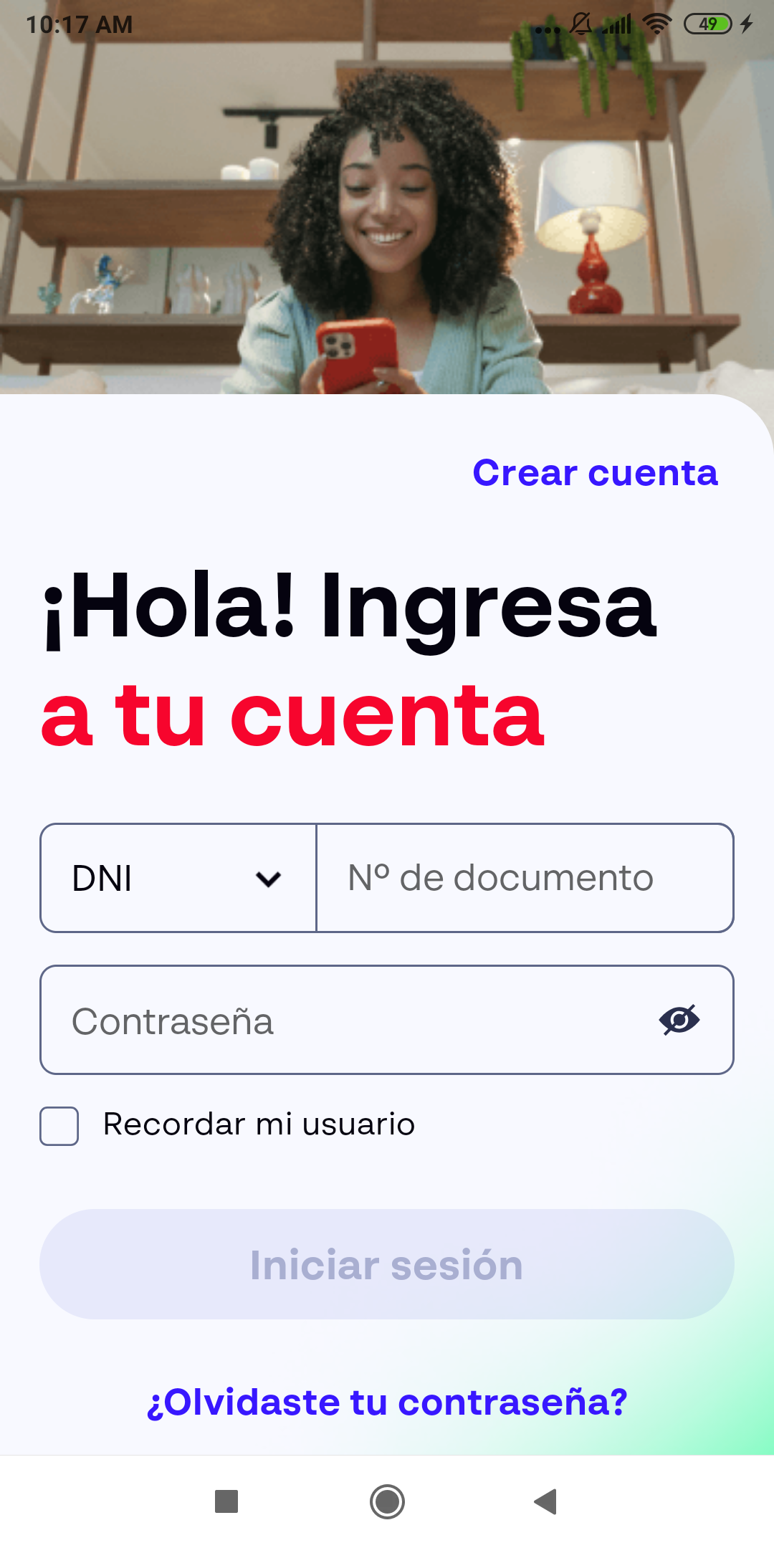  
Fecha : 03/11/2022, Hora : 10:18:19 | Se ingreso el password 